Министерство образования Республики Беларусь

Учреждение образования

БЕЛОРУССКИЙ ГОСУДАРСТВЕННЫЙ УНИВЕРСИТЕТ ИНФОРМАТИКИ И РАДИОЭЛЕКТРОНИКИ

Инженерно-экономический факультет

Кафедра экономической информатики

ОТЧЕТ

по дисциплине «СиТИОД»

Консолидация данных и ETL

Выполнила: Проверил:

студентка группы №772302 Кунцевич А.А.

Скриган В. A.

Минск 2020

**Практическая часть**

Скриншоты выполнения лаб. работы:

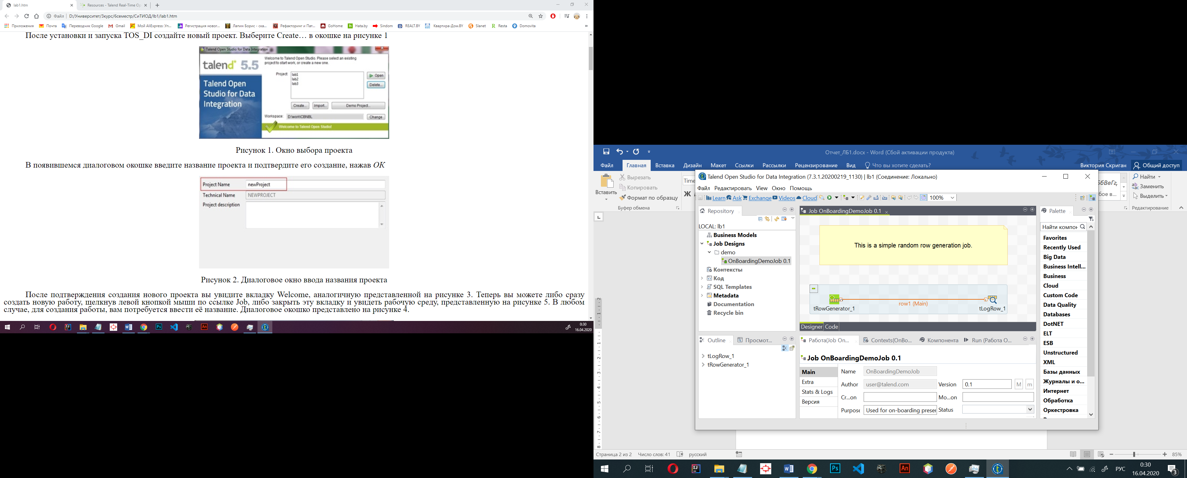

рисунок –

рисунок –